MKS Robin nano v3
La MKS Robin nano v3 es una mejora de la v2 con un microcontrolador STM32F407VGT6 que llega hasta los 168 MHz. (Arm Cortex M4 32 bits ).
- Documentación → https://github.com/makerbase-mks/MKS-Robin-Nano-V3.X
- Firmware para compilar → https://github.com/makerbase-mks/Mks-Robin-Nano-Marlin2.0-Firmware
Esta placa, además de las mejoras en el hardware, tiene las siguientes ventajas:
- Es posible cambiar desde la propia tarjeta, mediante la pantalla tft muchos de los parámtetros de Merlin directamente
- Además de la conexión con tarjeta SD, tenemos conexión de discos usb o pendrives directamente (podemos transferir los ficheros gcode desde el mismo)
- Conexión y control mediante wifi
- Podemos enviar a imprimir directamente a la impresora desde cura usando la extensión MKS wifi Plugin
- Permite también enviar y controlar la placa desde el móvil
- Impresión de archivos desde la nube de MKS
- Podemos ver una imagen de la pieza que se imprime

Instalación
Ojo la placa MKS Robin Nano v3 no es compatible con la carcasa frontal que trae la ender 3, ya que los conectores USB y de la tarjeta flash están colocados de otra manera, por lo que tendrás que descargate algún mod para acoplar la tarjeta en la impresora.
Las conexiones de la placa son las siguientes https://github.com/makerbase-mks/MKS-Robin-Nano-V3.X/blob/main/hardware/Image-V3/MKS_Robin_Nano_V3_WIRING.jpg
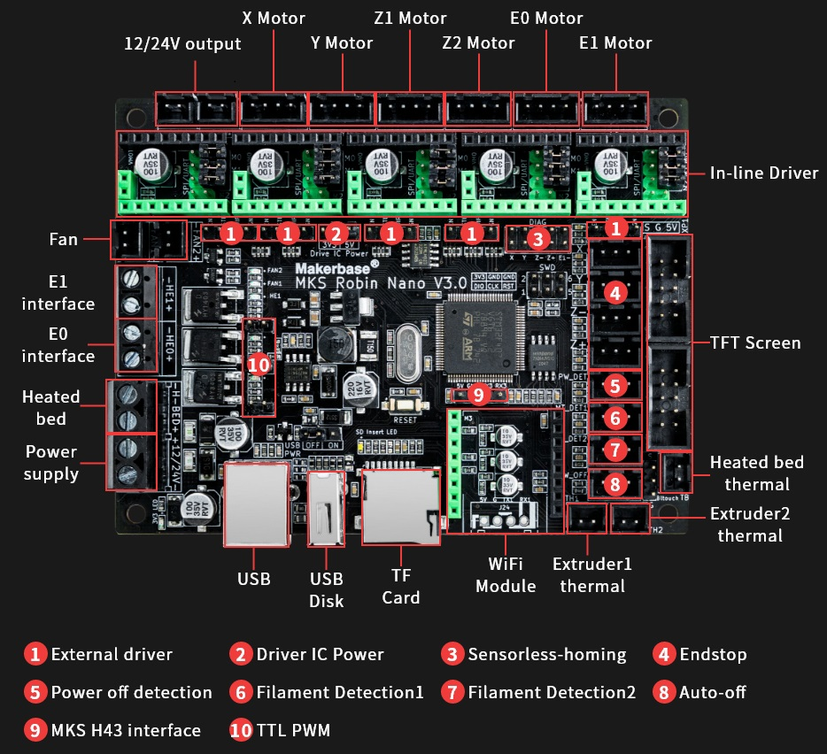
Las conexiones que tiene la placa original de la Ender 3 las puedes consultar en https://user-images.githubusercontent.com/11679900/103431401-25bca200-4b9d-11eb-872b-cf65a186d433.png y las de la Robin Nano V3 en https://github.com/makerbase-mks/MKS-Robin-Nano-V3.X/blob/main/hardware/Image-V3/MKS_Robin_Nano_V3_WIRING.jpg
Instalación https://www.youtube.com/watch?v=VeT12uUBb2g
A la hora de instalar los cables tienes que tener cuidado con lo siguiente :
- La placa no tiene los conectores USB y SD en el mismo sitio que la placa original, por lo que tendrá que imprimirte una nueva carcasa
- Cuidado al quitar los conectores de la tarjeta original , primero deberás de quitar con cuidado la silicona que han puesto antes de tirar de ellos.
- Los cables de los termistores de la cama y del fusor no están etiquetados, antes de quitarlos marca cual es cada uno.
- Los conectores de fin de carrera son de dos conectores aunque en la placa el adaptador de conexión es de tres pines. De todas maneras puedes conectarlos sin problemas si usas los dos pines del conector de la placa que están más hacia el interior de la placa, quedando libre el pin que está más pegado al conector de la pantalla TFT.
- El cable del ventilador original de la ender no tiene el conector que hace falta para conectarlo en la nueva placa. En mi caso soldé a cada cable un conector dupont hembra para poder conectarlos

Configurar los drivers TMC2209
Modos de funcionamiento de los driver TMC2209 -STEP/DIR y UART . Lo ideal es usar el modo UART que permite unos modos más inteligentes. (Más info en https://3dwork.io/drivers-tmc/)
Como poner cada modo con la placa mks robin nano https://github.com/makerbase-mks/MKS-Robin-Nano-V3.X/wiki/Drivers_MKS_TMC2209_2225_2208
- https://www.youtube.com/watch?v=vSgcH2wjCwY
- https://www.youtube.com/watch?v=eF8Mqa2Y3oo

Instalar el firmware
Para instalar el firmware hay que ir a https://github.com/makerbase-mks/MKS-Robin-Nano-V3.X/tree/main/firmware. descargar el fichero bin correspondiente y copiarlo a la raiz de un pendrive junto con la carpeta assets y automáticamente se instalará en nuevo firmware al encender la impresora. (https://www.youtube.com/watch?v=VeT12uUBb2g)
O mejor desde https://github.com/makerbase-mks/Mks-Robin-Nano-Marlin2.0-Firmware , que también puedes encontrar lo necesario para compilar tu propia configuración de Marlin.

Wifi
El plugin para controlar la impresora mediante wifi , lo podemos instalar desde la propia aplicación de Ultimaker Cura . Para ello pulsamos el botón Marketplace → Plugins y buscamos el plugin MKS wifi plugin
- https://github.com/Jeredian/mks-wifi-plugin
- https://www.youtube.com/watch?v=0GKT0hw_K-4

Carcasa
Como la ubicación de los conectores de placa Robin Nano V3 no coincide con la original de la Ender tenemos que imprimir una nueva carcasa
Por ejemplo:
- https://www.thingiverse.com/thing:3688967
- https://www.thingiverse.com/thing:4846889

Autonivelado
- https://www.youtube.com/watch?v=YhSYDavYRYs
- https://www.youtube.com/watch?v=OBcWGenrhI4

Referencias
- https://www.staticboards.es/blog/ovm20lite/
- https://www.gams3d.com/wp-content/uploads/2020/06/BIGTREETECH-SKR-Gu%C3%ADa-CASTELLANO-V7-20200529.pdf

